OA 22 | 18. Calcula el área del trapecio.  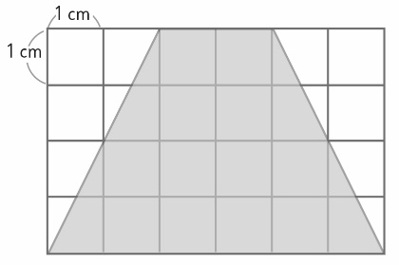    El área del trapecio es cm². | 5° Básico  Tomo 2  Capítulo 17  Área de trapecios

